SPRAWOZDANIE Z DZIAŁALNOŚCI
OŚRODKA SPORTU I REKREACJI
W DZIERŻONIOWIE
ZA 2023 ROK

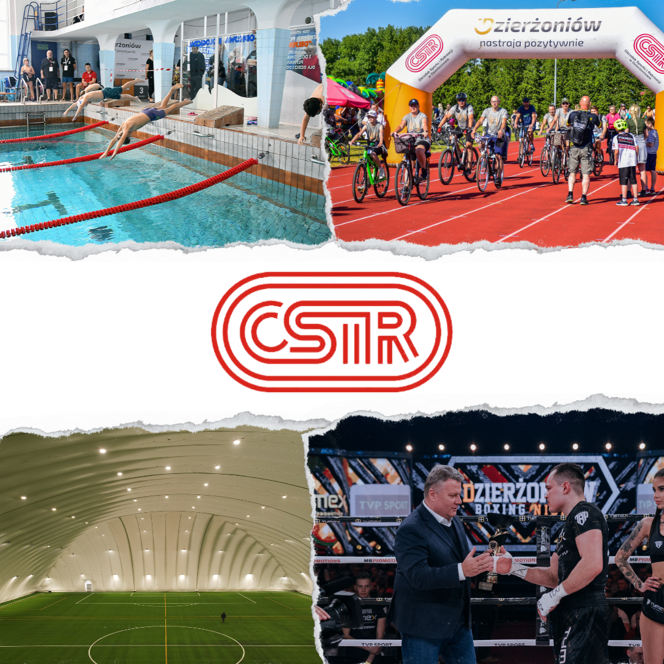

www.hotelosir.pl
e-mail: sekretariat@hotelosir.pl
MISJA OŚRODKA:

Misją Ośrodka jest zaspokajanie potrzeb Klienta indywidualnego i zbiorowego w obszarze kultury fizycznej poprzez kompleksową
i profesjonalną obsługę.
Chcemy być dumni z przynależności do zespołu, który

tworzy najwyższą jakość usług sportowo-rekreacyjnych.
Ośrodek Sportu i Rekreacji w Dzierżoniowie został powołany Zarządzeniem
nr 1/75 Naczelnika Miasta Dzierżoniowa w dniu 31 lipca 1975 r. Zarządza terenem
o powierzchni około 17 ha.
Wykaz obiektów z podziałem na poszczególne adresy:

UL. STRUMYKOWA 1
- Hotel z 30 pokojami 2-osobowymi i 3 apartamentami. Wszystkie wyposażone
w łazienki z pełnym węzłem sanitarnym, telewizor oraz internet bezprzewodowy;
- Hala sportowa 48 × 24 m z widownią na 800 miejsc;
- Sauna, w skład której wchodzą: sauna sucha 9-osobowa, sauna infra red 3-osobowa, wanna jacuzzi 7-osobowa, prysznice, leżakownia, przebieralnia oraz wc;
- Siłownia;
- Siłownia zewnętrzna;
- 2 sale do masażu i fizykoterapii;
- Kuchnia z dużą salą restauracyjno-konferencyjną na 60 osób ze sprzętem multimedialnym oraz małą salą restauracyjną na 30 osób;
- Zespół szatniowy – 4 duże i 2 małe szatnie z natryskami i wc;
- Pralnia hotelowa;
- Boisko piłkarskie o nawierzchni trawiastej 105 × 68 m z automatycznym systemem podlewania;
- Boisko piłkarskie o nawierzchni trawiastej 93 × 70 m;
- Hala Piłkarska z trawy syntetycznej ze sztucznym oświetleniem i ogrzewaniem o wymiarach 90 × 70 m – z podziałem na 3 niezależne boiska (oddzielone rozkładanymi kotarami) o wymiarach 28 × 68 m, przykryte zadaszeniem pneumatycznym (balonem);
- Czterotorowa Bieżnia lekkoatletyczna tartanowa 400 m, na długości 100 metrów – 8 torów;
- Basen odkryty z dwoma nieckami: dla umiejących pływać, a drugi dla nieumiejących pływać i dla małych dzieci wraz z dwoma zjeżdżalniami. Ponadto na terenie basenu znajduje się plaża trawiasta, boisko do plażowej piłki siatkowej, budynek zaplecza szatniowego i stacja uzdatniania wody;
- Zespół 4 kortów tenisowych (w tym jeden kort z oświetleniem) o nawierzchni ceglanej wraz z dwoma boiskami ze ścianką treningową oraz kawiarenka letnia (dzierżawione przez prywatną osobę);
- Grill;
- Bulodrom umożliwiający rozgrywanie meczów jednocześnie nawet na 30 boiskach;
- 2 parkingi dla gości hotelowych i korzystających z usług Ośrodka;
- Budynek administracyjny, w którym umiejscowiona jest administracja Ośrodka;
- Zaplecze techniczne – kotłownia, magiel hotelowy, garaże oraz warsztaty naprawcze;
- Pomieszczenia oraz plac — dzierżawione na zakład stolarski.

UL. SIENKIEWICZA 13
- Basen kryty a w nim: niecka basenu z zapleczem higieniczno-sanitarnym, gabinety do zabiegów balneologicznych, sauna, pomieszczenia wynajmowane przez osoby prywatne oraz organizacje jak: ZHP, oraz Stowarzyszenie Super Kibic;
- Zaplecze techniczne – kotłownia, warsztaty;
- Pomieszczenia dzierżawione przez prywatne pogotowie ratunkowe;
UL. WROCŁAWSKA 47 - Stadion Miejski, w którego skład wchodzi:
- Boisko piłkarskie o nawierzchni trawiastej z trybunami na 3000 miejsc siedzących;
- Budynek szatniowo-socjalny, w którym znajdują się następujące pomieszczenia: 2 szatnie z pełnym węzłem sanitarnym, pomieszczenia dla trenerów, pomieszczenia administracyjne dzierżawione przez klub sportowy, pomieszczenia biurowe i socjalne dla targowiska miejskiego, toalety dla potrzeb targowiska oraz stadionu, sala restauracyjna z zapleczem, taras widokowy, sala konferencyjna na 20 osób;
UL. SIKORSKIEGO
- Tor BMX;
UL. SZKOLNA 24
- Sala gimnastyczna;
UL. NOWOWIEJSKA 73
- Sala gimnastyczna z zapleczem socjalnym oraz pomieszczeniami biurowo-socjalnymi.

I. IMPREZY SPORTOWE 2023

Jednym z głównych kierunków działalności Ośrodka Sportu i Rekreacji jest krzewienie kultury fizycznej wśród społeczności miasta Dzierżoniowa poprzez:
- organizowanie imprez sportowo-rekreacyjnych dla dzieci w wieku przedszkolnym oraz dzieci i młodzieży szkół, w czasie których wykazać mogą pełnię nabytych umiejętności,
- organizowanie imprez o charakterze masowym, w których czynny udział biorą mieszkańcy miasta Dzierżoniowa,
- organizowanie zawodów sportowych o charakterze krajowym i międzynarodowym dającym możliwość współzawodnictwa, jak również oglądania ich przez społeczeństwo miasta Dzierżoniowa.
Lp. | KALENDARZ IMPREZ SPORTOWYCH 2023 | ilość uczestników | Termin
1 | Ogólnopolski Turniej NO-GI Fight (jujitsu) | 210 | 4.02.
2 | Gala Sportu | 100 | 3.03.
3 | XIX Międzynarodowy Memoriał Sławomira Harafa '11 | 320 | 4-5.03.
4 | Zawody Pływackie Szkół Podstawowych | 200 | 28.03.
5 | Gala Boksu Zawodowego | 300 | 10.03.
6 | Międzynarodowe Mistrzostwa Polski Kadetek | - | -
7 | Memoriał M. Oyamy Karate Kyokushin | 140 | 10.06.
8 | Amatorski Turniej Piłki Siatkowej Mężczyzn | - | -
9 | TRAKT 2023 | 750 | 4.06.
10 | Turniej Tenisa Ziemnego | - | -
11 | Sowi Bieg | 312 | 3.06.
12 | Wyścig Kolarski „Sowiogórski Tour” | 187 | 12-13.08.
13 | Dzierżoniowska Liga BMX | 82 | 16-25.10.
14 | Dzierżoniowski Bieg Niepodległości | 350 | 11.11.
15 | Międzynarodowy Turniej Zapaśniczy z okazji "Święta Niepodległości" | 150 | 4.11.
16 | Kryterium Samochodowe | 300 | 25-26.11.
17 | Kardio-aerobik | 250 | Styczeń – grudzień
18 | Turnieje siatkówki dla dziewcząt | 300 | Styczeń - grudzień
19 | Zawody petanque | 100 | Kwiecień - czerwiec
20 | Rezerwa | - | -
21 | Majówka 2023 | 500 | 2.05.
22 | VII Sportowa Olimpiada Specjalna „Pokonam Samego Siebie” | 50 | 2.06.
23 | Dzień dziecka | 500 | 1.06.
24 | Wakacje | 500 | Lipiec - sierpień
25 | Półkolonie letnie | 37 | Lipiec - sierpień
26 | IX Memoriał Oskara Plinty | 150 | 30.08.
27 | Otwarcie Stadionu Miejskiego | 2500 | 26-27.08.
28 | Festyn Rodzinny „Łączymy Pokolenia” | 200 | 2.09.
29 | Młodzieżowy Puchar Polski w Zapasach Kobiet | 150 | 24-25.11.
30 | Andrzejkowe Zawody Pływackie | 160 | 2.12.
31 | Mikołajki | - | -
32 | III Memoriał Romana Majby | 24 | 23.09.
33 | Rybka | 528 | Listopad - grudzień
 | RAZEM | 9350
Wykaz organizowanych przez Ośrodek imprez w roku 2023 przedstawia tabela nr 1.

W kalendarzu imprez sportowych na 2023 rok zaplanowane było 33 imprezy sportowo-rekreacyjnych. Udało się zorganizować większość z nich.
Przeprowadzone imprezy wzbudzały duże zainteresowanie wśród mieszkańców spragnionych aktywności fizycznej. Dobrze prosperująca strona internetowa, obecność na portalach społecznościowych takich jak Facebook oraz współpraca z lokalnymi mediami sprawia, iż informacje o imprezach docierają do dużej liczby osób. Każda z imprez organizowana jest z zaangażowaniem, zawiera pełne rozliczenie oraz pełną dokumentację – regulaminy, preliminarze, komunikaty oraz inne załączniki. Łącznie w imprezach i zajęciach organizowanych przez Ośrodek uczestniczyło około 9350 osób.

Największymi imprezami sportowymi w roku 2023 były:
- TRAKT 2023
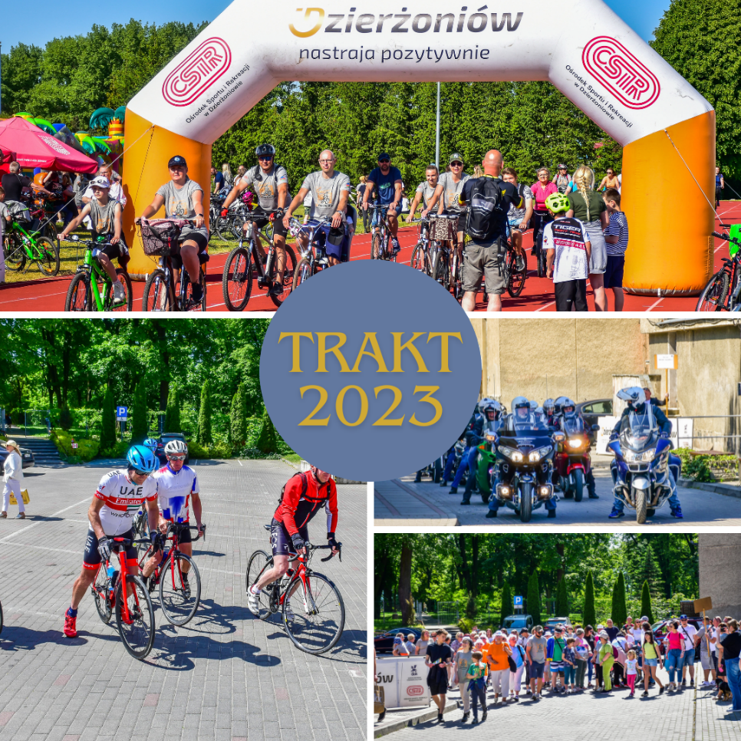
Do wyboru było 12 tras: 3 trasy piesze (Szlakiem Dzierżoniowskich Zabytków, Nordic Walking, Sowiogórska) oraz 8 tras rowerowych (Rodzinna, Pałacowa, Sielska, Krzyżowa, Ślężańska, Sowiogórska, Arboretum Wojsławice, Trzech Przełęczy Sowiogórskich) oraz trasa motocyklowa „z Motosmokami”.
Każdy uczestnik otrzymywał słodki poczęstunek na drogę, bon żywnościowy do zrealizowania na mecie, a także brał udział w losowaniu nagród. Nagrodą główną był rower turystyczny oraz rower trekkingowy.
- Otwarcie Stadionu
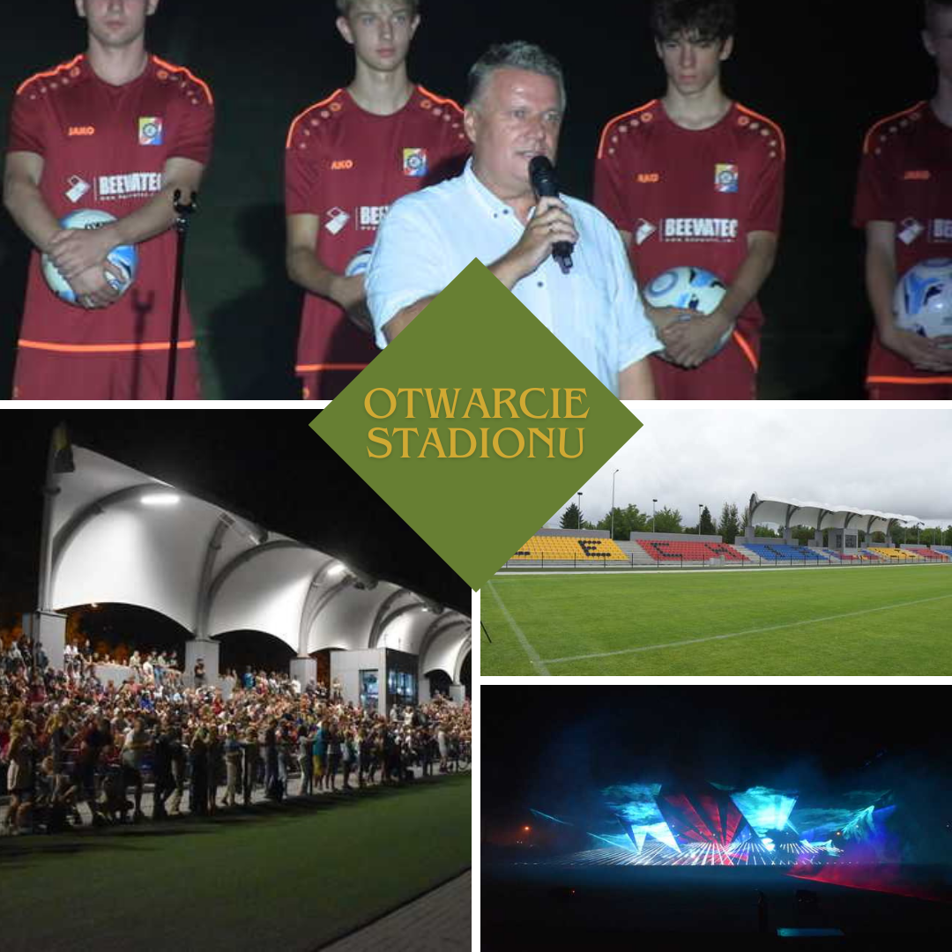

Impreza odbyła się 26 i 27 sierpnia 2023 r. przy okazji Miodowego Święta Miasta.
W imprezie udział wzięło ponad 2500 osób. Podczas otwarcia, losowo rozdane wśród uczestników, zostały piłki do piłki nożnej. Odbyło się również oficjalne przemówienie Burmistrza Miasta. Zakończeniem pierwszego dnia imprezy był profesjonalny pokaz laserowy z muzyką, który zachwycił uczestników.
Kolejnego dnia, w niedzielę odbył się w godz. 16-18 dzień otwarty dla odwiedzających. W tym czasie odbyły się też treningi pokazowe dzierżoniowskich drużyn juniorskich. Burmistrz Miasta osłodził trening młodych sportowców, wręczając im słodki upominek.

- Dzierżoniowski Bieg Niepodległości

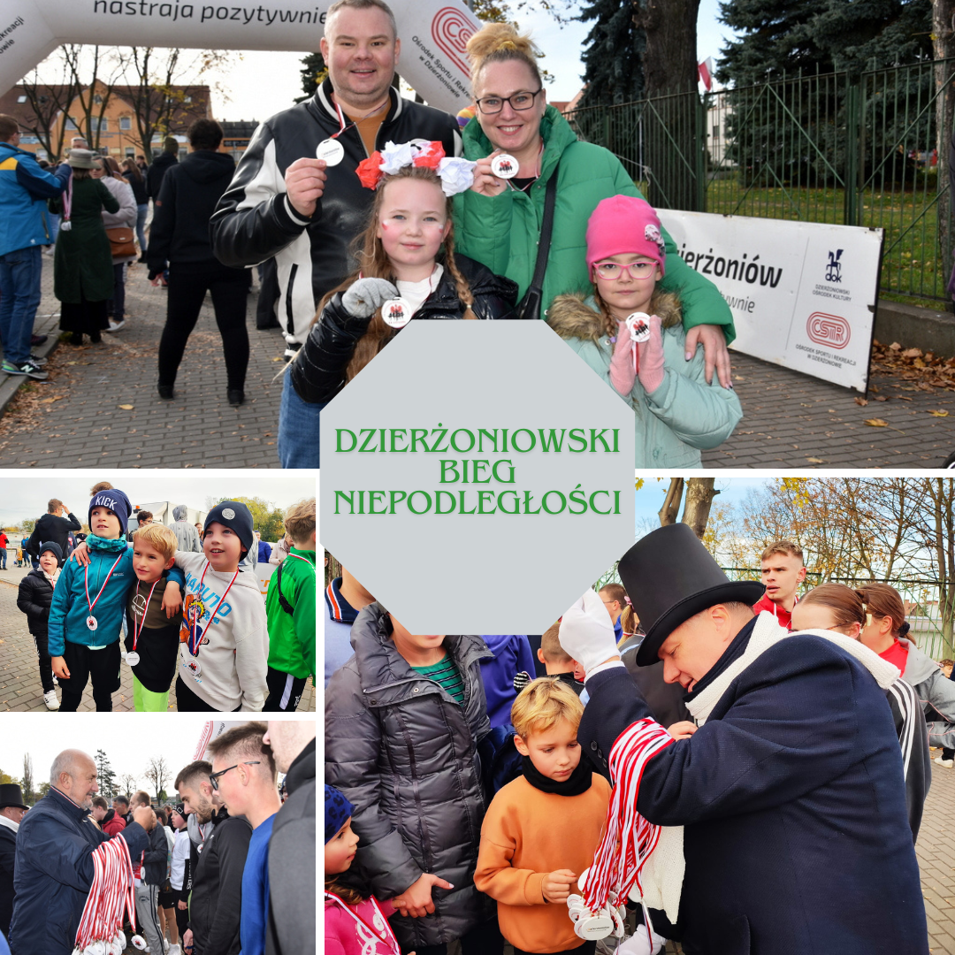
Bieg odbył się 11 listopada 2023 roku. Do biegu, którego trasa wynosiła 1100 m, zgłosiło się ponad 390 osób. Każdy uczestnik otrzymał pamiątkowy medal oraz ciepły posiłek.
W programie obchodów odbył się m.in. również konkurs na najlepsze przebranie historyczne.
W tym roku obchody ponownie przeprowadzono na terenie Targowiska Miejskiego w Dzierżoniowie.

Warto wspomnieć również, że przy części imprez Ośrodek występował jako współorganizator, pomagając lokalnym klubom i stowarzyszeniom. Były to najczęściej imprezy o charakterze ogólnopolskim jak np. Mistrzostwa Polski BMX, Memoriał M. Oyamy Karate Kyokushin, Międzynarodowy Turniej Zapaśniczy z okazji Święta Niepodległości czy Gala Boksu Zawodowego.

Dzięki środkom pozyskanym z Miejskiej Komisji Rozwiązywania Problemów Alkoholowych zorganizowanych pięć programów – „Rybka” (opis przebiegu programu w pkt. II), „Rozgrywki Międzyszkolne”, „Zajęcia sportowe przedszkolaków na Hali OSiR z Instruktorem”, „Festyny na placach zabaw” oraz „Wakacje na trzeźwo”.

Wszystkie programy miały na celu wzrost świadomości o szkodliwości alkoholu i narkotyków. Program „Wakacje na trzeźwo” miał dodatkowo w wyniku rozmów z opiekunami oraz dyskusji przeprowadzanych w grupie, nauczyć współpracy w grupie i szacunku dla pracy. Programy „Rozgrywki Międzyszkolne”, „Festyny na placach zabaw” oraz „Zajęcia sportowe…” pokazały uczestnikom inne formy spędzania wolnego czasu, rozwinęły zainteresowania sportowe oraz pokazały korzyści płynące z uprawiania sportu.

W okresie letnim udało się zorganizować dla dzieci i młodzieży z terenu Dzierżoniowa szereg wydarzeń sportowo-rekreacyjnych, które pozwoliły zarówno najmłodszym jak i tym starszym mieszkańcom naszego miasta w aktywny sposób spędzić czas wolny. Były to następujące imprezy:

- Półkolonie letnie – podczas tegorocznych wakacji odbywały się w dwóch terminach: 24 – 28 lipca 2023 r. oraz 31 lipca – 4 sierpnia 2023 r. Łącznie w półkoloniach wzięło udział 37 dzieci w wieku od 7 do 12 lat (I turnus – 22 dzieci, II turnus – 15 dzieci). Uczestnicy mieli zapewnione wyżywienie w postaci śniadania oraz obiadu, a także opiekę wychowawców wypoczynku. W czasie wolnym uczestnicy jeździli na wycieczki lub korzystali z atrakcji znajdujących się na miejscu m.in. kino w Świdnicy, park trampolin w Dzierżoniowie, Aquapark w Bielawie, park linowy w Bielawie, podziemne miasto Osówka, wejście z przewodnikiem na Ślężę.
- Wakacje — w dniu 23 czerwca odbył się festyn pod nazwą „Witamy wakacje”, w którym ilość uczestników była bliska 300 osób.
W okresie wakacyjnym mieszkańcy Dzierżoniowa oraz okolicznych miejscowości licznie uczestniczyli w zabawach organizowanych przez firmy Pestka i Event Junior, oraz w pokazach parkour. Nie zabrakło też zajęć dla dorosłych uczestników – gimnastyka poranna i siatkówka plażowa.
W sierpniu odbył się turniej siatkówki plażowej, który jak co roku cieszył się sporym zainteresowaniem.
Dodatkowo Ośrodek organizował zajęcia skierowane do starszych mieszkańców Dzierżoniowa, a prowadzone przez wykwalifikowanych instruktorów:

- Kardio-aerobik - zajęcia odbywające się w poniedziałki i czwartki w sali gimnastycznej przy ul. Szkolnej. Cieszą się one dużą popularnością szczególnie wśród seniorów. Każdorazowo uczestniczy w nich ponad 20 osób.

- Poranna gimnastyka – zajęcia z instruktorem odbywające się w okresie wakacyjnym na Alei Bajkowych Gwiazd. Zajęcia odbywały się 2 razy w tygodniu w godzinach porannych.

- Aqua-aerobik – zajęcia odbywające się w poniedziałki, środy i piątki na Basenie Krytym.

- Gimnastyka w wodzie – zajęcia odbywające się w poniedziałki, środy oraz piątki na Basenie Krytym.

Organizowane tegoroczne imprezy w zdecydowanej większości miały miejsce na obiektach Ośrodka (hala sportowa przy ul. Strumykowej, sala gimnastyczna przy ul. Szkolnej, korty tenisowe, tor BMX, bulodrom, place zabaw pod zarządem Ośrodka). Jedynym wyjątkiem był Dzierżoniowski Bieg Niepodległości, który odbył się na dzierżoniowskim Targowisku i w jego okolicach.

Warto wspomnieć także o tradycyjnych już obozach i zgrupowaniach sportowych organizowanych w Ośrodku przez rozmaite kluby z różnych części Polski i nie tylko. W ciągu roku gościliśmy dzieci i młodzież z m.in. następujących klubów: KS Skórzewo, Victoria Wysogotowo, Śląsk Wrocław, Akademia Jaworzno, Biuro Turystyczne Respect, Dolnośląski Związek Piłki Nożnej, Chojnik Jelenia Góra. Na naszych obiektach odbył się również obóz drużyny z Czech. Dodatkowo na obiektach Ośrodka przebywały także kadry wojewódzkie Dolnośląskiego Związku Piłki Nożnej i Ośrodków Szkolenia w Piłce Ręcznej, reprezentację Polski juniorek młodszych w piłce ręcznej.
Poza obozami gościliśmy również przedstawicieli Kadry Narodowej Egiptu i Kadry Narodowej Polski U21 w piłce ręcznej.
Na stronie internetowej na bieżąco można śledzić naszą działalność, zapoznać się z naszą pełną ofertą, sięgnąć do regulaminów i innych informacji.
Mamy ogromną satysfakcję, że zarówno imprezy, które na stałe już zagościły
w naszym kalendarzu, jak i te nowe, systematycznie przyciągają dużą liczbę uczestników i postrzegane są jako atrakcyjne formy spędzania czasu wolnego. Świadczy to z pewnością o trafności naszych propozycji, która kierowana jest do bardzo szerokiej rzeszy mieszkańców.

II. BASEN KRYTY

1. ZAJĘCIA NA BASENIE DLA PRZEDSZKOLAKÓW
· PROGRAM RYBKA
W realizacji zadania doskonalenia oraz nauki pływania „Rybka” w I i II półroczu 2023 r. uczestniczyły dzieci z Przedszkola Publicznego nr 1 im. Jana Brzechwy, Przedszkola Publicznego nr 3,Przedszkola Publicznego nr 7, Przedszkola Niepublicznego „Słoneczna piątka”, Przedszkola Niepublicznego nr 4, Przedszkola Niepublicznego Szóstka, Przedszkola Publicznego nr 2 z Oddziałami Integracyjnymi i Oddziałem Specjalnym.
Zajęcia przeprowadzone były dla przedszkolaków raz w tygodniu w środy, czwartki i piątki w zależności od harmonogramu zajęć dla poszczególnych przedszkoli. Czas trwania nauki pływania — to godzina basenowa, czyli 45 minut. Zajęcia prowadzone były przez instruktorów nauki pływania.
W ramach profilaktyki były przeprowadzone pogadanki dotyczące bezpieczeństwa przebywania na basenie, oraz korzyści, jaką daje nauka pływania oraz prowadzenie zdrowego trybu życia.
Na ostatnich zajęciach dla każdej z grup odbyła się Olimpiada przedszkolaków. Wzięło w niej udział łącznie 175 dzieci, które po pozytywnym wykonaniu zadań dobranych indywidualnie do każdego dziecka otrzymywały medal oraz imienny dyplom.

Rodzaj zajęć | Prowadzący | okres realizacji zadania | Ilość zrealizowanych godzin | Ilość osób uczestniczących w zajęciach
Rybka-nauka i doskonalenie pływania | Aneta Wojszczak,  Wojciech Poborczyk | Styczeń-listopad 2023 | 179 | 2703

Zestawienie wydatkowanych środków :

- wynajem basenu krytego :

 | Lp. | Ilość zajęć | cena brutto/godz | Kwota  brutto zł
1 | Przedszkola Publiczne | 110 | 155 | 17050,00
2 | Przedszkola Niepubliczne | 69 | 155 | 10695,00
ŁĄCZNIE |  | 179 |  | 27745,00

Poniżej ujęto wynajem basenu w rozbiciu na dwa półrocza:

 | Zestawienie wydatkowanych środków za basen za okres styczeń-czerwiec 2023 r.
 | Lp. | Ilość zajęć | cena brutto/godz. | Łącznie brutto zł
1 | Przedszkola Publiczne | 86 | 155 | 13330,00
2 | Przedszkola Niepubliczne | 51 | 155 | 7905,00
ŁĄCZNIE |  | 137 |  | 21235,00
 | Zestawienie wydatkowanych środków za basen okres październik-listopad 2023 r.
 | Lp. | Ilość zajęć | cena brutto/godz. | Łącznie brutto zł
1 | Przedszkola Publiczne | 24 | 155 | 3720,00
2 | Przedszkola Niepubliczne | 18 | 155 | 2790,00
ŁĄCZNIE |  | 42 |  | 6510,00

- wynajem autokaru na dowóz dzieci na zajęcia na basenie krytym:

 | Faktura nr | ilość kursów w miesiącu | cena brutto za 1 kurs: przedszkole /basen/przedszkole | kwota brutto
styczeń | F/1/23/1 | 24 | 172,50 | 4140,00
luty | F/2/23/2 | 16 | 172,50 | 2760,00
marzec | F/4/23/3 | 40 | 172,50 | 6900,00
kwiecień | F/7/23/4 | 26 | 172,50 | 4485,00
maj | F/8/23/5 | 31 | 172,50 | 5347,50
październik | FA/112/2023 | 28 | 250,00 | 7000,00
listopad | FA/123/2023 | 14 | 250,00 | 3500,00
ŁĄCZNIE |  | 179 |  | 34132,50

- Koszt zakupu i wykonania dyplomów oraz medali dla każdego dziecka uczestniczącego w programie Rybka:

Faktura nr 1763/05/2023 z dn.25.05.2023 Mediaform 5,53
Faktura nr 1627/05/2023 z dn.22.05.2023 Mediaform 1193,41
RAZEM – kwota zł brutto 1198,94

W planie na 2023 r. przyznano na transport i wynajem basenu kwotę 63 335,00 zł

Wydatkowano na:
-transport 34 132,50
-wynajem basenu przedszkola publiczne i niepubliczne I-V 2023 21 235,00
-wynajem basenu przedszkola publiczne i niepubliczne X-XI 2023 6 510,00
-wykonanie i zakup medali 1 198,94

Razem 63 076,44

Do zwrotu 258,56

II. W okresie 16 listopada - 15 grudnia 2023 r. na basenie krytym przy ul. Sienkiewicza 13 w Dzierżoniowie były kontynuowane zajęcia nauki i doskonalenia pływania.
Uczestniczyły w nich dzieci z Przedszkola Publicznego nr 1 im. Jana Brzechwy, Przedszkola Publicznego nr 3,Przedszkola Publicznego nr 7, Przedszkola Niepublicznego „Słoneczna piątka”, Przedszkola Niepublicznego nr 4, Przedszkola Niepublicznego Szóstka, Przedszkola Publicznego nr 2 z Oddziałami Integracyjnymi i Oddziałem Specjalnym.
Zajęcia przeprowadzone były dla przedszkolaków raz w tygodniu w środy, czwartki i piątki. Czas trwania nauki pływania — to godzina basenowa czyli 45 minut. Zajęcia prowadzone były przez instruktorów nauki pływania Anetę Wojszczak i Wojciecha Poborczyka.
Ćwiczenia, jakie były realizowane na zajęciach miały na celu nauczenie dzieci samodzielnie przepłynąć stylem grzbietowym długość basenu (25 metrów), po uprzednim wykonaniu skoku do wody. Te dzieci, które opanowały tę umiejętność, rozpoczęły naukę pływania innymi stylami.
W ramach profilaktyki były przeprowadzone pogadanki dotyczące bezpieczeństwa przebywania na basenie, oraz korzyści, jaką daje nauka pływania oraz prowadzenie zdrowego trybu życia.
Ilość godzin zrealizowanych – 33
Ilość dzieci uczestniczących w zajęciach - 528

- wynajem basenu krytego :

 | Lp. | Ilość zajęć | cena brutto/godz. | Kwota  brutto zł
1 | Przedszkola Publiczne | 19 | 155 | 2945,00
2 | Przedszkola Niepubliczne | 14 | 155 | 2170,00
ŁĄCZNIE |  | 33 |  | 5115,00

- wynajem autokaru na dowóz dzieci na zajęcia na basenie krytym:

 | Faktura nr | ilość kursów | cena brutto za 1 kurs: przedszkole /basen/przedszkole | kwota  brutto zł
Listopad | FA/126/2023 | 17 | 250,00 | 4250,00
Grudzień | FA/135/2023 | 16 | 250,00 | 4000,00
ŁĄCZNIE |  | 33 |  | 8250,00

Wydatkowano na:
-transport 8 250,00
-wynajem basenu 5 115,00
RAZEM 13 365,00

2. PROJEKTY — realizowane przez Dolnośląską Federację Sportu, współfinansowane przez Samorząd Województwa Dolnośląskiego oraz Ministerstwo Sportu i Turystyki.
- UMIEM PŁYWAĆ
W roku 2023 projekt Umiem pływać był realizowany na basenie krytym w Dzierżoniowie w okresie marzec – maj oraz wrzesień-listopad
Uczestnikami Projektu były dzieci z klas I-III ze Szkoły Podstawowej nr 5 i 1. Cykl zajęć nauki pływania to 10 zajęć po 90 min dla każdej max. 15-osobowej grupy. Łącznie w Programie wzięło udział łącznie 75 dzieci.

 | UMIEM PŁYWAĆ  Marzec-maj |  | UMIEM PŁYWAĆ  Wrzesień-listopad
Szkoła Podstawowa nr | Ilość grup | Ilość dzieci biorących  udział w projekcie | Ilość grup | Ilość dzieci biorących  udział w projekcie
SP 1 | 1 | 15 | 1 | 15
SP 3 |  |  | 1 | 15
SP 5 | 1 | 15 | 1 | 15
- PŁYNĘ DALEJ
Projekt był kontynuacją zajęć nauki pływania programu „Umiem pływać”. Polegał on na zdobywaniu nowych umiejętności pływackich takich jak: styl dowolny i klasyczny oraz doskonalił technikę pływania.
Adresowany był on do uczniów szkół podstawowych klas IV-VIII , którzy posiadali już podstawowe umiejętności pływania, tzn. ukończyły w latach wcześniejszych projekt „Umiem Pływać” lub potrafiły w sposób samodzielny przepłynąć 25 m na basenie.
Cykl zajęć nauki pływania to 20 zajęć po 60 min dla każdej max. 15-osobowej grupy. Łącznie w Programie wzięło udział 45 dzieci. Realizacja zajęć odbywała się w dwóch etapach luty-maj oraz wrzesień-grudzień.

 | ETAP I (marzec -czerwiec) |  | ETAP II (wrzesień -grudzień)
 | Ilość grup | Ilość dzieci | Ilość grup | Ilość dzieci
SP 9
SP 3
SP 1 | 1 | 15 | 1 | 15
SP 5 | 1 | 15

3. WYKORZYSTANIE BASENU

Szkoły Podstawowe | Łączna ilość wykorzystanych godzin
SP 9 – 4 tory (cały basen) | 371
SP 3 - 4 tory (cały basen) | 66
SP 5 - 3 tory  1 tory | 29  37
SP 1 – 4 tory  2 tory | 36  28
RAZEM | 567

Pozostali klienci:

Klub | Sekcja Pływacka Dziewiątka 4 tory  2 tory  1 tor | 736 godz.  48 godz.  49 godz.
Inne | Sekcja Pływacka Delfinek,  Niepubliczna .Szkoła Podst. im. Janusza Korczaka – 2 tory  Stowarzyszenie „Edukacja i Rodzina”- 4 tory | 261godz.  30 godz.  31 godz.
Przedszkole PP 2 | Program Rybka-nauka i doskonalenie pływania | 212 godz.  6 godz.
Wejścia jednorazowe | Benefit Systems, Medicover, Vanitystyle, sekcja pływacka – godziny ranne, Umiem pływać, Płynę dalej ,karnety jednorazowe itp. | 7 110 wejść
Wejścia indywidualne | w tym zajęcia zorganizowane:  aerobik w wodzie i gimnastyka w wodzie | 14 788 wejść

Przepustowość basenu 40 osób/godz.

4. KARTA SENIORA
Mieszkańcy Dzierżoniowa posługujący się Dzierżoniowską Kartą Seniora skorzystali z udzielanych przez Ośrodek Sportu i Rekreacji zniżek:

- z zabiegów leczniczych – skorzystano 3 razy – (za 9 zabiegów płaci pacjent – koszt 1 zabiegu pokrywa OSiR) . Koszt jednostkowy jest uzależniony od ceny zabiegu leczniczego. Koszt poniesiony przez OSiR to kwota 57 zł

-gimnastyka, aerobik w wodzie – 2550 wejść — koszt programu, jaki poniósł OSiR to kwota
10 200 zł.

5. KARTA DUŻEJ RODZINY MIASTA DZIERŻONIÓW

 | Ilość osób, które skorzystały z uprawnień w ramach Programu | Koszty, jakie poniósł OSiR w wyniku realizacji Programu | Koszt Programu na osobę korzystającą z uprawnień
Basen Kryty ul. Sienkiewicza 13  -Bilet normalny  -Bilet ulgowy | 569  240 | 2276,00  480,00 | 4,00  2,00
Basen Odkryty ul. Strumykowa 1  Bilet normalny  Bilet ulgowy | 325  736 | 1300,00  1472,00 | 4,00  2,00
Siłownia | 55 | 275,00 | 5,00
W wyniku realizacji Programu w 2023 roku koszt programu w związku z udzielanymi zniżkami wyniósł 5803 zł.

6. KARTA DUŻEJ RODZINY GMINY DZIERŻONIÓW
W roku 2023 w obiektach OSiR honorowana była Karta Dużej Rodziny którą posiadają mieszkańcy Gminy Dzierżoniów. Uprawnione osoby skorzystały z oferty basenu krytego i odkrytego.

Faktury zostały wystawione na łączną kwotę 821,00 złotych.

 | Ilość osób, które skorzystały z uprawnień w ramach Programu
Basen kryty ul. Sienkiewicza 13  Bilety ulgowe  Bilety normalne | 7  74
Basen odkryty ul. Strumykowa 1  Bilety ulgowe  Bilety normalne | 46  21

7. KARTA DUŻEJ RODZINY GMINY PIESZYCE
W roku 2023 w obiektach OSiR honorowana była Karta Dużej Rodziny którą posiadają mieszkańcy Gminy Pieszyce. Uprawnione osoby skorzystały z oferty basenu krytego oraz odkrytego.

Faktury zostały wystawione na łączną kwotę 236,50 złotych.

 | Ilość osób, które skorzystały z uprawnień w ramach Programu
Basen kryty ul. Sienkiewicza 13  Bilety ulgowe  Bilety normalne | 28  44
Basen odkryty ul. Strumykowa 1  Bilety ulgowe  Bilety normalne | 38  28

8. PODSUMOWANIE.
-Na wniosek SP9 zmienione zostały godziny rozpoczęcia zajęć na basenie z godziny 7.30 na 8.00.
-W celu ograniczenia kosztów skrócone zostały godziny otwarcia basenu.

III OBIEKTY ZEWNĘTRZNE
Praca Działu Technicznego i Obiektów Zewnętrznych OSIR Dzierżoniów polegała głównie na zapewnieniu ciągłości bieżącej działalności i utrzymaniu funkcjonalności obiektów, które ma w zarządzie, według określonych zasad i obostrzeń. Były to głównie prace konserwatorskie, wszelkiego typu naprawy, sprzątanie, koszenie i nawożenie oraz malowanie.
BASEN ODKRYTY
Ogólny wygląd całego blisko trzydziestoletniego obiektu tj. niecki basenowe, okładziny z płytek, chodniki z betonowych płyt chodnikowych, plaża wokół niecek z kostki betonowej, brodziki do stóp, sanitariaty oraz instalacja wody obiegowej wraz ze stacją technologii uzdatniania wody znajduje się w stanie technicznym ledwie d o s t a t e c z n y m.
W sezonie 2023 basen odkryty był otwarty od 24 czerwca do 31 sierpnia i odwiedziło go ponad 16478 osób, klienci indywidualni i grupy zorganizowane – było to więcej o blisko dwa tysiące osób niż w roku poprzednim.
Aby uzyskać zamierzony cel jeszcze lepszej frekwencji należy poprawić atrakcyjność tak wielkiego i jedynego obiektu/w okresie letnim/ w mieście, należałoby opracować plan strategiczny GENERALNEGO remontu dla tego obiektu. Dotychczasowe działania były działaniami doraźnymi, które przynoszą efekt doraźny i nie gwarantują polepszenia sytuacji na dłuższy okres.
BOISKA SPORTOWE
Ośrodek w roku 2023 zarządza pięcioma boiskami do gry w piłkę nożną, w tym cztery boiska o nawierzchni z murawy trawiastej naturalnej. Jedno na Stadionie Miejskim przy ul. Wrocławskiej - 7140m² i trzy boiska przy ul. Strumykowej (płyty : główna - 7140m² , treningowa - 6510m² i boczna - 4675m²), oraz jedno boisko o nawierzchni z murawą sztuczną - 6300m² przykryte halą pneumatyczną dwupowłokową. Od 2021roku trwał generalny remont stadionu miejskiego (płyta, nawodnienie, trybuny, zadaszenie, parkingi, ogrodzenie), który został zakończony w sierpniu 2023 i na koniec tego roku został przekazany klubowi MZKS LECHIA.
Z uwagi na dużą ilość grup sportowych wykorzystanie boisk jest bardzo intensywne poprzez dużą ilość treningów, meczy, turniejów oraz obozy i zgrupowania sportowe – obłożenie godzinowe miesięcznie to około 200h. Pomimo tak intensywnej eksploatacji obiekty /nawierzchnie boisk/ są w dobrym stanie dzięki rozsądnemu rozłożeniu obciążeń na poszczególne murawy, dokładnie przygotowanemu planowi nawożenia i oprysków, jak również dzięki umiejętnym i w odpowiednim czasie wykonanym zabiegom agrotechnicznym, które w 100% są wykonywane we własnym zakresie co znacznie obniża koszty ich utrzymania. Trwają prace nad możliwością nawadniania wszystkich boisk trawiastych przy ul. Strumykowej, w obecnej chwili nawadniana jest tylko płyta główna.
Wokół głównego boiska przy ul. Strumykowej jest usytuowana czterotorowa bieżnia o długości 400 m i sześciotorowa dł. 100 m o nawierzchni tartanowej. Bieżnia jest wykorzystywana przez dzierżoniowskie szkoły i przedszkola w okresie od wiosny do jesieni. Przez cały rok z bieżni korzysta klub lekkoatletyczny, uczestnicy zgrupowań sportowych oraz mieszkańcy. W 2023 roku bieżnia została w całości wyczyszczona specjalistycznym sprzętem.
Boisko o sztucznej nawierzchni jest wykorzystywane przez cały rok. Boisko to po 18 latach funkcjonowania doczekało się gruntownego remontu polegającego na wymianie sztucznej trawy wraz z podbudową i przykryciu nowoczesną hala pneumatyczną dwupowłokową. Nowopowstała hala piłkarska przynosi szereg korzyści. Obejmują one możliwość treningów i rozgrywek przez cały rok, niezależnie od warunków atmosferycznych (deszcz ,śnieg , wiatr) co sprzyja ciągłemu rozwojowi umiejętności zawodników. Dodatkowo, taka hala umożliwia optymalne warunki treningowe, kontrolowaną temperaturę i oświetlenie, co może przyczynić się do poprawy wydajności i redukcji kontuzji użytkowników. Oficjalne otwarcie nastąpiło w marcu 2023 i nadano nazwę : Hala piłkarska im. Oskara Plinty. Część inwestycji uzyskała dofinansowanie z Ministerstwa Sportu.
Do boisk o nawierzchni naturalnej jest przyległy teren zielony wraz z wiatą grillową. Obiekt ten jest wykorzystywany do różnego rodzaju imprez sportowo-rekreacyjnych organizowanych przez zakłady pracy, różnego rodzaju stowarzyszenia i organizacje a także przez osoby prywatne. Na terenie zielonym za wiatą grillową usytuowana i zamontowana została w 2022r. farma fotowoltaiczna o mocy 50kWh, która została oddana do użytku w 2023 r.
Pomiędzy boiskami znajduje się profesjonalna siłownia zewnętrzna. Po wybudowaniu i oddaniu do użytku obiekt zyskał wielu chętnych do uprawiania tego typu aktywności. Bardzo pozytywne opinie o siłowni wyrazili trenerzy i działacze organizujący zgrupowania na naszym terenie.
BULODROM
Na terenie Ośrodka znajduje się trzydziesto-stanowiskowe boisko do gry w bule z własnym zapleczem biurowo-magazynowym. Z obiektu tego korzysta klub „KARO”, który propaguje tę dyscyplinę sportu wśród mieszkańców naszego miasta i nie tylko. Odbywają się zawody rangi mistrzostw różnego szczebla.
KORTY TENISOWE
Obiekt kortów tenisowych obejmuje cztery korty i ściankę treningową o nawierzchni naturalnej z mączki ceglastej. Obiekt ten został wydzierżawiony w drodze przetargu firmie „PRO ACADEMY”. Na obiekcie rozgrywane są różnego rodzaju mecze indywidualne i turniejowe. Prowadzone są lekcje nauki gry dla różnych grup wiekowych. W okresie wakacyjnym prowadzona jest nauka gry dla dzieci w wieku od 6 do 18 lat.
TOR KOLARSKI BMX
Obiekt jest zmodernizowany, dostępny całodobowo i znajduje się przy ul. Gen. Sikorskiego obok Alei Bajkowych Gwiazd. Z obiektu korzystają wszyscy miłośnicy tej odmiany kolarstwa.
PLACE ZABAW
Ośrodek Sportu i Rekreacji posiada w trwałym zarządzie place zabaw podlegające Gminie Miejskiej Dzierżoniów. Są to obiekty rozmieszczone w różnych miejscach miasta:
1. Plac zabaw przy ul. Brzegowej
2. Plac zabaw przy ul. Klonowej
3. Plac zabaw przy ul. Oś. Kolorowe
4. Plac zabaw przy ul. Kopernika/Kościelna
5. Plac zabaw przy ul. Przedmieście (Piękna/Nowa)
6. Plac zabaw przy ul. Wieniawskiego
7. Plac zabaw przy ul. Świerczewskiego – Aleja Bajkowych Gwiazd
8. Plac zabaw przy ul. Kolejowej
9. Plac zabaw przy Oś. Złote
10. Plac zabaw przy ul. Wesołej
Place zabaw są ogrodzone i posiadają również urządzenia do ćwiczeń fitness. Największym placem zabaw jest Aleja Bajkowych Gwiazd, dlatego też wymaga stałego dozoru technicznego, dla zapewnienia bezpieczeństwa osobom korzystającym z różnego rodzaju urządzeń tam zamontowanych. Wszystkie obiekty są dostępne całodobowo przez cały rok.
BUDYNEK PRZY UL. NOWOWIEJSKIEJ 73
W 2022 r. OSiR przejął w trwały zarząd budynek wraz z salą gimnastyczną po Towarzystwie Przyjaciół Dzieci na ul. Nowowiejskiej 73. W ramach pomocy Ukrainie zakwaterowani byli tam obywatele tego kraju do końca marca 2023 r. Z sali gimnastycznej korzystają w ramach zajęć W-F dzieci z Ośrodka Szkolno-Wychowawczego oraz odbywają się tam treningi klubu sportowego TOP SPIN i Stowarzyszenia Beleza. Odbywają się tam również zawody sportowe z tenisa stołowego.

IV. WYKORZYSTANIE OBIEKTÓW SPORTOWYCH OŚRODKA
A. KLUBY

Lp. | Jednostki | HALA | SALA SP3/  TPD | BOISKO | BALON | SIŁOWNIA | SAUNA | BASEN | RAZEM
1 | MZKS LECHIA  Dzierżoniów | 0 | 0 | 408 | 332 | 41 | 8 | 0 | 789
2 | UKS LECHIA  Dzierżoniów | 15 | 0 | 401 | 759,5 | 0 | 0 | 0 | 1175,50
3 | MKS ŻAGIEW  Dzierżoniów | 417,50 | 0 | 0 | 0 | 40 | 9 | 0 | 466,50
4 | UKS JEDYNKA Dzierżoniów | 406,50 | 0 | 0 | 0 | 60 | 0 | 0 | 466,50
5 | MKS LIDER  Dzierżoniów | 148,50 | 0 | 0 | 0 | 0 | 0 | 0 | 148,50
6 | LKS  ATOM-BOXMET  Dzierżoniów | 0 | 27 | 0 | 0 | 90 | 0 | 0 | 117
7 | STINGERS | 33 | 18 | 0 | 0 | 0 | 0 | 0 | 51
8 | B-BALL Dzierżoniów | 69 | 389 | 0 | 0 | 0 | 0 | 0 | 458
9 | Akademia Piłkarska Dzierżoniów | 76,50 | 193 | 569 | 358 | 0 | 0 | 0 | 1196,50
10 | TOP SPIN  Dzierżoniów | 0 | 0/836,5 | 0 | 0 | 0 | 0 | 0 | 836,50
11 | ELEVEN | 0 | 0 | 0 | 66 | 0 | 0 | 0 | 66
12 | MKS DZIEWIĄTKA Dzierżoniów | 0 | 0 | 0 | 0 | 0 | 0 | 833 | 833
13 | Stowarzyszenie ARTE-FIT | 0 | 378 | 0 | 0 | 0 | 0 | 0 | 378
14 | Stowarzyszenie BOKS CISZEWSKI | 0 | 288 | 0 | 0 | 0 | 0 | 0 | 288
15 | Sekcja pływacka | 0 | 0 | 0 | 0 | 0 | 0 | 322 | 322
16 | Capoeira | 0 | 60/201 | 0 | 0 | 0 | 0 | 0 | 261
 | R A Z E M | 1166 | 2390,5 | 1378 | 1515,50 | 231 | 17 | 1155 | 7853

B. PRZEDSZKOLA

Lp. | Jednostki | HALA | SALA UL. SZKOLNA | BOISKO | SIŁOWNIA | SAUNA | BASEN | RAZEM
1 | NR 1  Dzierżoniów | 36 | 0 | 0 | 0 | 0 | 28 | 64
2 | NR 2  Dzierżoniów | 36 | 0 | 0 | 0 | 0 | 51 | 87
3 | NR 3  Dzierżoniów | 36 | 0 | 0 | 0 | 0 | 28 | 64
4 | NR 4  Dzierżoniów | 0 | 0 | 0 | 0 | 0 | 28 | 28
5 | NR 5  Dzierżoniów | 0 | 0 | 0 | 0 | 0 | 28 | 28
6 | NR 6  Dzierżoniów | 0 | 0 | 0 | 0 | 0 | 27 | 27
7 | NR 7  Dzierżoniów | 36 | 0 | 0 | 0 | 0 | 28 | 64
 | R A Z E M | 144 | 0 | 0 | 0 | 0 | 218 | 362

C. SZKOŁY

Lp. | Jednostki | HALA | SALA UL. SZKOLNA | BOISKO | SIŁOWNIA | SAUNA | BASEN | RAZEM
1 | SP NR 1  Dzierżoniów | 0 | 0 | 0 | 0 | 0 | 64 | 64
2 | SP NR 3  Dzierżoniów | 0 | 0 | 0 | 0 | 0 | 66 | 66
3 | SP NR 5  Dzierżoniów | 0 | 0 | 0 | 0 | 0 | 66 | 66
4 | SP NR 9  Dzierżoniów | 97 | 0 | 0 | 0 | 0 | 371 | 468
 | R A Z E M | 97 | 0 | 0 | 0 | 0 | 567 | 664

D. KALENDARZ IMPREZ SPORTOWO-REKREACYJNYCH I INNE

Lp. | Jednostki | HALA | SALA UL. SZKOLNA | BOISKO | SIŁOWNIA | SAUNA | BASEN | RAZEM
1 | Imprezy kulturalne | 0 | 0 | 0 | 0 | 0 | 0 | 0
2 | Imprezy zgodne  z kalendarzem | 260 | 0 | 36 | 0 | 0 | 18 | 314
 | R A Z E M | 260 | 0 | 36 | 0 | 0 | 18 | 314

Lp. |  | HALA | SALA UL. SZKOLNA/TPD | BOISKO | BALON | SIŁOWNIA | SAUNA | BASEN | RAZEM
 | RAZEM | 1667 | 2390,5 | 1414 | 1515,50 | 231 | 17 | 1958 | 9193
Razem

Obiekty ponownie były w ciągłym użyciu. Organizacja turniejów w wielu dyscyplinach sportowych również na szczeblu międzynarodowym, treningi, zajęcia dla szkół i przedszkoli oraz organizowane w naszym ośrodku obozy sportowe świadczą o dużym zainteresowaniu naszymi obiektami nie tylko przez mieszkańców Dzierżoniowa.

